**Программа для копирования файлов**

**Hardload**



**Руководство пользователя**

* **Описание программы**

**С помощью программы Hardload можно с легкостью копировать файлы из одного места в другое, нажатием буквально пары кнопок. Интерфейс программы очень прост и будет понятен любому пользователю.**

* **Как пользоваться программой**

**Данная программа выглядит следующим образом**

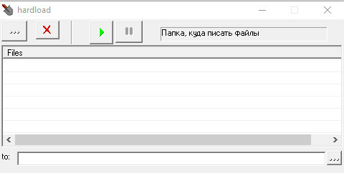

**Рассмотрим подробнее функционал кнопок:**

**C:\Users\n_zhukova\AppData\Local\Microsoft\Windows\INetCache\Content.Word\Снимок.png-данная кнопка предназначена для выбора файла из списка. Если вы хотите выбрать несколько файлов, нужно делать это поочередно;**

**-эта кнопка предназначена для удаления выделенных файлов из списка;**



**- эта кнопка в правом нижнем углу программы предназначена для выбора места для записи файлов;**



**- чтобы начать копировать файлы, нажмите эту кнопку;**



**C:\Users\n_zhukova\AppData\Local\Microsoft\Windows\INetCache\Content.Word\Снимок.png -если вы хотите остановить запись файлов, нажмите на данную кнопку;**

* **Дополнительные функции**
* **Если вы хотите закрыть программу, достаточно просто нажать кнопку Enter;**
* **Чтобы выбрать файлы для удаления, выделите их мышкой вручную или клавишами SHIFT+Down;**

**Есть вопросы по работе программы?**

**Пишите на нашу почту: wedonthaveanysupport@yahoo.com**